GSM-GPS模块低功耗设计

版本 | 日期 | 修改内容 | 修改人
V0.1.0 | 2014-10-31 | 初稿 | 祁香兵
V0.1.1 | 2014-11-11 | 根据第二版硬件修改低功耗设计，并增加软件整体架构；  增加硬件相关内容 | 祁香兵
V0.1.2 | 2014-11-12 | 修改STM32的软件设计章节，去掉看门狗，增加定时器中断。 | 祁香兵

STM32

概述
STM32支持三种低功耗模式：sleep、stop和standby，其中standby模式的功耗最低。在standby模式下，通过RTC alarm或WKUP管脚可以退出standby模式，进入正常模式。
在STM32F103中STOP模式比Standby模式的耗电流大很多。综合考虑使用Standby模式。

硬件设计

电源
STM32的电源使用MOS管控制，当电池挡片抽出后，U202的NO1与NO2连接在一起，VCC_CPU得到电池电源。

启动模式
只需要设置BOOT0=0即可，即焊接上电阻R103或J103插上跳线帽。

外接RTC模块（预留）

RTC_INT连接至STM32的61管脚PB8。

串口
USART1对应GSP模块；
USART2对应GSM/GPRS模块；
USART3对应DEBUG调试串口。

调试接口
引出单排2.0mm间距8pin的接口，如下，
与JLink的JTAG接口需要用杜邦线连接，
信号 | GPS板卡的调试接口 | JLink的20pin接口
GND | 1 | 20
SWCLK | 2 | 9
SWDIO | 3 | 7
VCC | 4 | 1

软件设计

低功耗操作
在执行完一轮操作（读取SIM信息、读取GPS数据、上传数据至服务器）后，单片机进入Standby模式。在进入Standby模式之前，设置RTC Alarm为某段时间（比如1天），1天后，RTC唤醒单片机，重新执行新一轮操作。
在Standby模式下，有42个16bit的后备寄存器可以保存数据，共84Bytes。是否使用该后备寄存器待定……

AT命令操作
AT命令操作使用同步方式，即发送AT指令，等待AT指令的返回结果并判断，然后继续下一条AT指令操作。
AT指令如果返回FAIL，则继续同一条AT指令的操作，直到返回SUCCESS。

看门狗？不适用
设定一个看门狗监控AT命令操作，当AT指令始终不返回SUCCESS，重启系统，重启GSM模块。
看门狗开启后，无法使用软件方式关闭看门狗，所以当STM32进入低功耗模式（STOP模式或Standby模式）时，会由于看门狗超时复位芯片，单片机无法长时间工作在低功耗模式。

异常处理
限定每次总操作的时间（比如10分钟），当GSM模块始终无法联网或无法上传数据至服务器，则本次定位操作失败，使单片机重新进入休眠状态，等待RTC下次唤醒（可以设定缩短下次唤醒的时间间隔，比如1个小时）。

总体操作流程
（待画流程图）
首先打开GPS电源，读取GPS数据，如果数据有效，立即进入下一步操作；如果数据无效一直读取≈40s，中间每次都进入STOP模式等待10s。
然后打开GSM电源，读取GPS数据，读取GSM相关信息，并连接服务器，向服务器发送登陆数据包和GPS数据包。如果发生成功，立即进入下一步操作；如果发生失败，则重试直到定时器超时，定时器超时中断中设置进入Standby模式。
最后进入Standby模式。
伪代码如下，
主函数
main()
{
初始化IO
关闭GPS、GSM电源
初始化时钟、中断、定时器等
初始化串口
打开定时器（定时器时间为2 min）
初始化全局变量
打开GPS电源
while(1)
{
读取GPS数据
if(数据有效)
{
break;
}
if(GPS接收次数 > 5)
{
break;
}
设置RTC ALARM为10s
进入STOP模式
设置RCC
}
打开GSM电源
while(1)
{
初始化GSM、检查SIM卡、检查是否联网
连接服务器
获取IMEI
发送登陆数据包
while(1)
{
读取GPS数据
读取GSM相关数据（基站、IMSI等）
发送GPS数据包
if(发送错误次数 > 10)
{
break;
}
if(发送成功次数 > 6)
{
break;
}
}
if(发送成功次数 > 6)
{
break;
}
}
关闭GPS、GSM电源
设置RTC ALARM为2 min
进入Standby模式
}
定时器中断
TIM2_IRQHandler()
{
关闭GPS、GSM电源
设置RTC ALARM为30 sec
进入Standby模式
}

在GPS信号强度为-130dBm下，
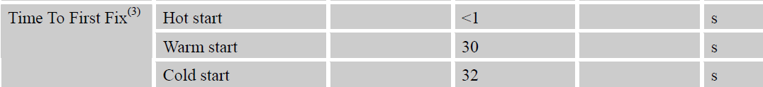
GPS开机定位分为冷启动、温启动和热启动三种：
冷启动(Cold Start)：GPS清空了所有历史信息并重启，然后它尝试定位并锁定卫星，由于没有先前信息，这将花去很长的时间。GPS采用类似于轮询的方法，从所有的卫星中锁定信号，这将比事前知道该搜索哪些卫星要慢不少。这一类重新获取锁定要花最长的时间
暖启动(Warm Start):GPS保存有最后计算的卫星的位置、历书和UTC时间，但保存的内容不是当前可视卫星的数据。GPS重启以后尝试去获得当前卫星和信号并计算其新位置。GPS基于其最后的位置和历书得以大概知道当前天空中的可视卫星。
热启动(Hot Start):GPS保存有其最后计算的可视卫星的位置、almanac(历书)和UTC时间，在重启以后，GPS以保存的上述内容为基础获取和计算当前卫星的最新位置。

SIM800L

概述
SIM800L电源范围是3.4-4.4V，推荐电压是4.0V，要保证突发模式下达到2A的峰值电流。
SIM800L模块的工作模式包括：正常工作模式、关机模式、最小功能模式。
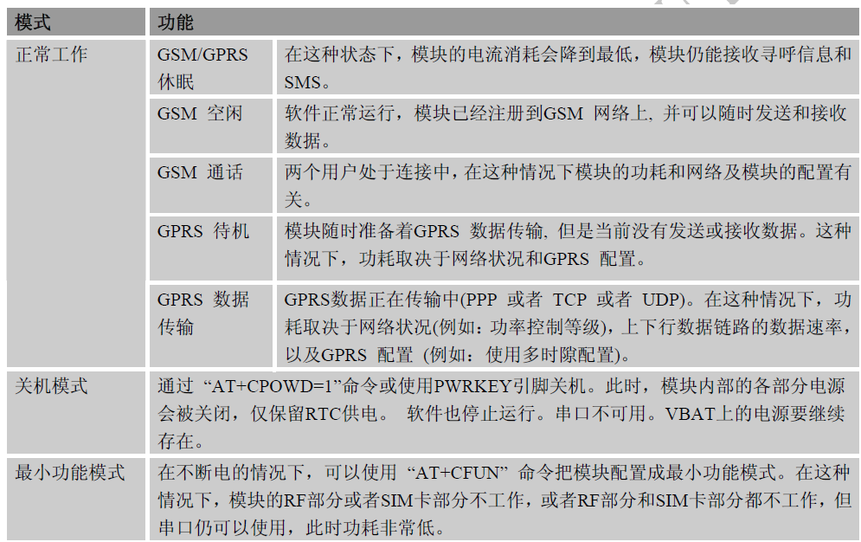
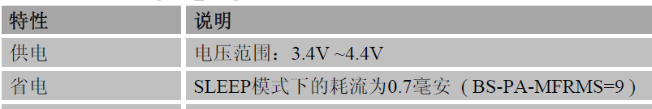

硬件设计

电源模块
电源模块使用TI公司的TPS61090升压模块，将电池供电电压提高输出4.0V电压，供给SIM800L模块。但该模块的静态电流大于20uA，所以设计通过单片机IO管脚控制该电源模块的EN管脚，在单片机休眠之前，关闭该电源模块。
在硬件设计时，将SIM_PWR_CTRL默认拉低到GND，同时，连接到STM32的40管脚PC9。电源模块EN管脚的意义：Enable input. (1/VBAT enabled, 0/GND disabled)。

开关机控制
通过PWRKEY可以控制SIM800L模块的打开和关闭。通过PWRKEY可以控制模块开机，如下，
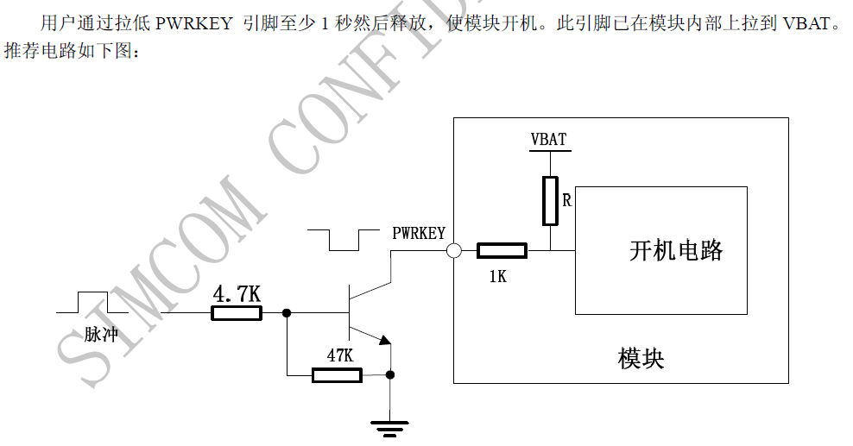
同样方式可以控制模块关机，
在硬件设计时，GSM_ON连接STM32的15管脚PA1。当GSM_ON为高电平时，三极管导通，将PWRKEY信号拉低。
同时，可以通过AT指令关闭模块，如下，
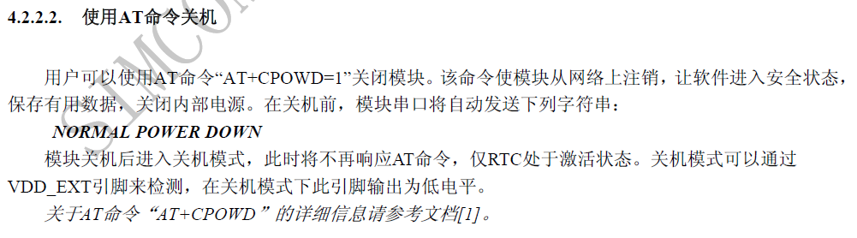

RI信号（预留）
在单片机Standby模式下，SIM800L的RI信号可以作为唤醒单片机的中断信号源，如下，
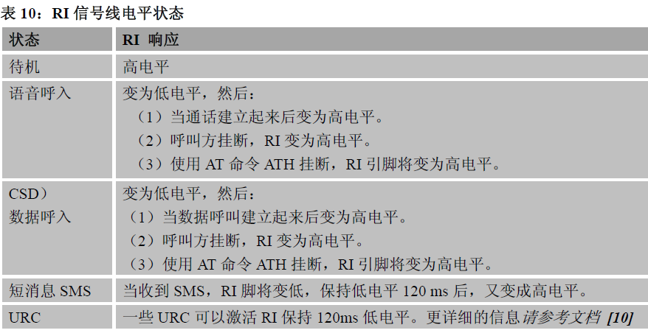
RI信号连接至STM32的14管脚PA0-WKUP。

软件设计
电源使能管脚连接至STM32的40管脚PC9。PWRKEY管脚（GSM_ON）连接STM32的15管脚PA1。
在STM32初始化时，控制PC9输出高电平，使能电源模块，给SIM800L模块供电。PA1默认输出低电平，同时在初始化SIM800L模块时，通过控制PA1输出高电平脉冲，打开SIM800L模块。
在STM32进入Standby模式之前，通过控制PA1输出高电平脉冲，关闭SIM800L模块。
当STM32进入Standby模式时，所有管脚都是高阻态，不需要对IO管脚进行控制，进入Standby模式后，电源模块的EN管脚默认拉低，电源模块不使能。

SIM28M

概述
VCC供电电压：2.8-4.3V，电流要能达到100mA；V_BACKUP供电电压：2.0-4.3V，Typical 3.0V。
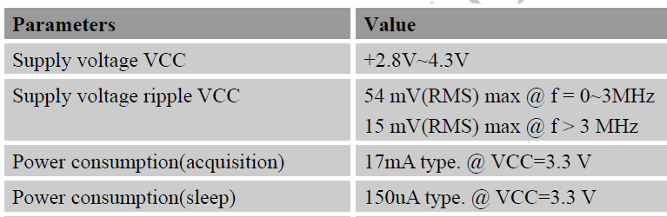
硬件设计手册建议V_BACKUP一直有效，这样再次上电时GPS模块能快速启动。
SIM28M的省电模式包括：Sleep、Backup、Periodic、AlwaysLocate。他们的耗电流如下图，
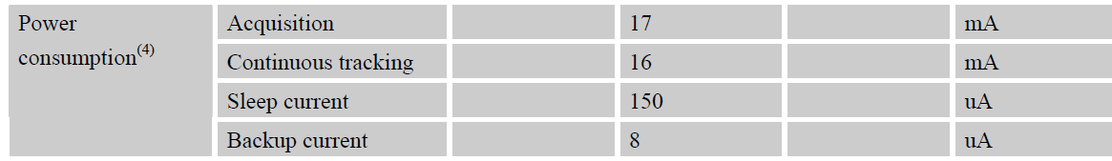
所以尽快让SIM28M模块处于Backup模式下，即关闭VCC电源，保持V_BACKUP电源。
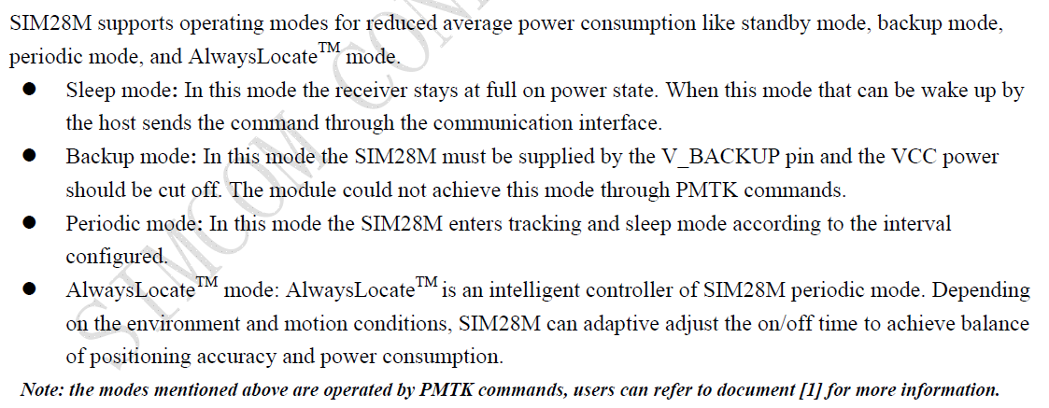
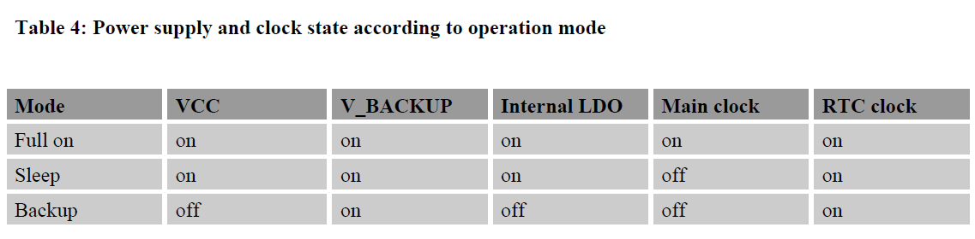
当模块上电后，SIM28M进入Operation模式。

硬件设计

电源控制
通过单片机IO管脚控制MOS管，控制模块的VCC电源。当G_PWR_CTRL为低电平时，MOS管导通，模块VCC电源有电，退出Backup模式。
G_PWR_CTRL连接到STM32的52管脚PC11。
注：单片机进入Standby模式后，所有管脚输出都失效，相当于高阻态（除复位管脚、WKUP管脚外）。

复位
模块的NRESET管脚连接至STM32的IO脚，57管脚PB5。
根据手册介绍，在正常情况下，NRESET不需要外界控制，if unused, keep open。所以电阻R216不需要焊接。
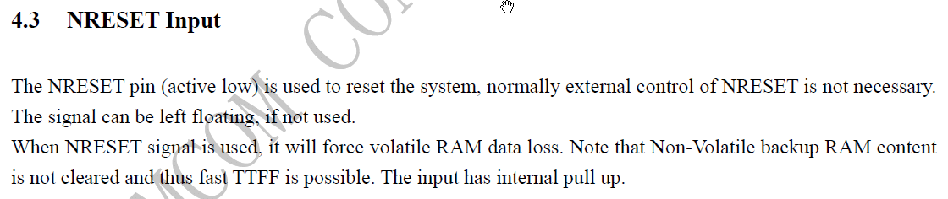

软件设计
G_PWR_CTRL连接到STM32的52管脚PC11。
在STM32初始化时，控制PC11输出低电平，使能模块的VCC电源。
当STM32进入Standby模式时，所有管脚都是高阻态，不需要对IO管脚进行控制，进入Standby模式后，SIM28M模块的VCC电源自动切断（MOS默认不导通）。

